4 YAŞ ARALIK AYI
AYLIK PLAN
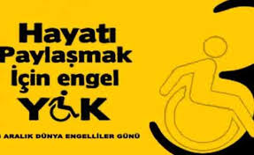
*3 Aralık Dünya Engelliler Günü proje çalışması

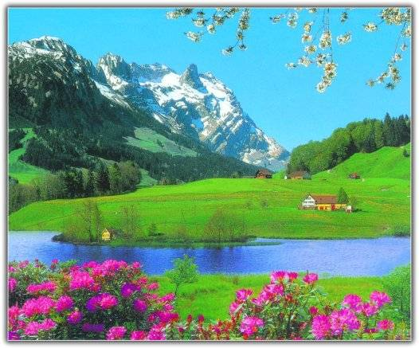
ŞARKI

- Bir gün bir gün bir çocuk
- Kırmızı Balık
- Portakalı Soydum
PARMAK OYUNU

- At Alkışı Parmak Oyunu
Atlar ormanda yavaşca yürüyor
tıkır tıkır da tıkır (3)
Aaaa!! O da ne? Bir Taşlık.
Taşlığın Altından Geçemem
Üstünden Geçemem
Ama İçinden Geçebilirim

(eller göğüse veya bacaklara vurularak taşlıkta yürüme sesi yapılır)

Yürümeye Devam Ettim

Tıkır tıkır da tıkır (3)
Aaaa!! O da ne? Bir Çimenlik.
Çimenliğin Altından Geçemem
Üstünden Geçemem
Ama İçinden Geçebilirim

(eller birbirine sürtülerek ses çıkartılır)

Yürümeye Devam Ettim

Tıkır tıkır da tıkır (3)
Aaaa!! O da ne? Bir Bataklık.
Bataklığın Altından Geçemem
Üstünden Geçemem
Ama İçinden Geçebilirim

(Dil damağa vurularak ses çıkartılır)

Yürümeye Devam Ettim

Tıkır tıkır da tıkır (3)
Aaaa!! O da ne? Bir Asma Köprü.
Asma Köprünün Altından Geçemem
Üstünden Geçemem
Ama İçinden Geçebilirim

(sağa sola sallanarak gacır gucur sesler çıkarılır.)

Yürümeye Devam Ettim

Tıkır tıkır da tıkır (3)
Aaaa!! O da ne? Bir dev

AMA BEN DEVLERDEN KORKMAM Kİİ..:))

- SABAH KALKINCA
Sabah kalkınca (eller uyanma hareketi yapılır)
Temizlik başlar(musluk açma hareketi)
Önce eller yıkanır(elleri yıkama hareketi)
Sonra yüzler yıkanır(yüz yıkama hareketi yapılır)
Bak ne güzel oldu(sağ ek belde sol el ayna yapılır)
Misler gibi koktun(sol el parmakları birleştirilir sallanır)
Sabah kalkınca, temizle başlanır
Dişlerini unutma (sağ elle dişler gösterilir)
Güzel güzel fırçala(diş fırçalama hareketi)
Bak ne güzel oldun , misler gibi koktun
DRAMA
- Hayvanlar kukla gösterisi
- KARINCA (DRAMA)

- MEVLANA HAFTASI (DRAMA)

OYUN
- GÖLÜ DOLDURALIM
- ŞEKİLLER ÜSTÜNDE ZIPLAYALIM
- MISIR PATLATALIM (0YUN)
- BEDENSEL KOORDİNASYON GELİŞTİREN OYUNUMUZ

DENEY
- BALON İLE ELEKTİRİKLENME ÖĞRENİYORUZ
- HORTUM NASIL OLUŞUR GÖZLEMLEDİK
- OKSİJEN DENEYİMİZ

BİLMECELER
- Her evde resmi var kalbimizde ismi var(ATATÜRK)
- Kırmızı bayrağın içinde iki taneyiz(AY YILDIZ)
- Hem yıldızı hem ayı var kırmızı rengi var(BAYRAK) Küp içinde beyaz uşak(peynir)
- İnek verir bizlere afiyet olsun (süt)
- Dal üstünde al yanaklı oğlan(elma)
- Yer altında civcivli tavuk(patates)
- Turuncudur rengi ,dilim dilim dilmeli(portakal)

SANAT ETKİNLİĞİ

- SEVİMLİ CİVCİV
- KAR TANESİ
- UĞUR BÖCEĞİ
- UÇAN BALONLAR

TÜRKÇE DİL ETKİNLİĞİ

- SABIRSIZ FEZA (HİKAYE)
- MIŞ GİBİ (HİKAYE)
- BİLYELER (HİKAYE)
- KUTUP AYISI (HİKAYE)

ÖĞRETEMLER

TUĞBA GÖNÜL
ŞEYMA BUKET

